Practica dropbox con markdawn

Registrarnos y descargarnos la app de dropbox

<https://my.droppages.com/site/create> entrar ahi para crear un nuevo dominio

esperar a que se sincronice nuestra carpeta con la web de droppages

una vez sincronizada publicaremos nuestros documentos html(markdown) y css para nuestra web estatica

una vez hecho iremos a nuestra dirección y veremos el resultado

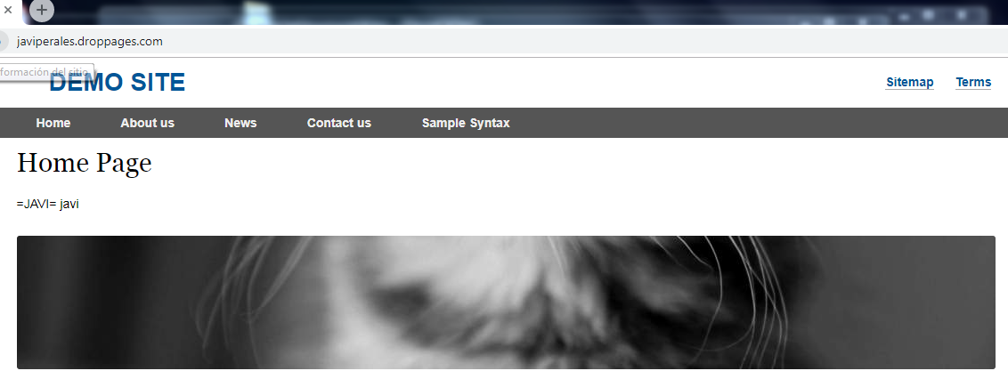

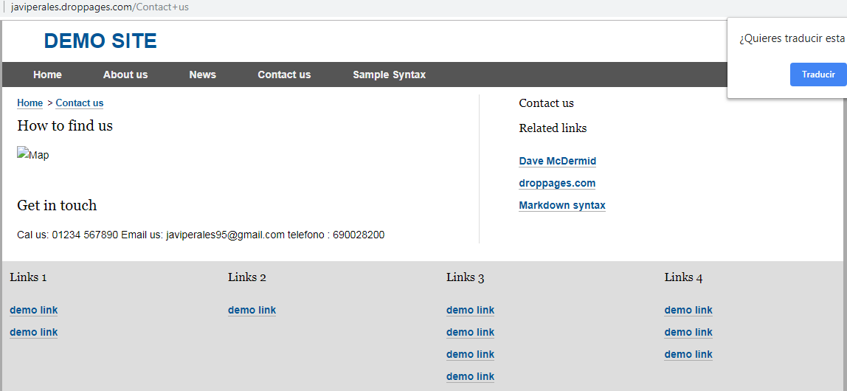

La pagina tarda en actualizarse, he hecho títulos nuevos, tablas, lsitas

<http://javiperales.droppages.com/>

para comprobar

los archivos para modificar se encuentran dentro de la aplicación de dropbox

que abre una carpeta

tenemos que acceder a Aplicaciones/My.DropPages/nombredominio/

ahí dentro tenemos todos los archivos modificables como las plantillas, css

y en la carpeta de content es donde tenemos nuestros index para modificarlos

modificaremos los archivos de la carpeta content para que nuestra web se vea mejor

si vamos a esta pagina <https://droppages.com/themes>

podemos descargarnos un nuevo tema

descargamos nuestro tema y lo aplicamos a nuestra carpeta de Aplicaciones/My.DropPages/nombredominio/

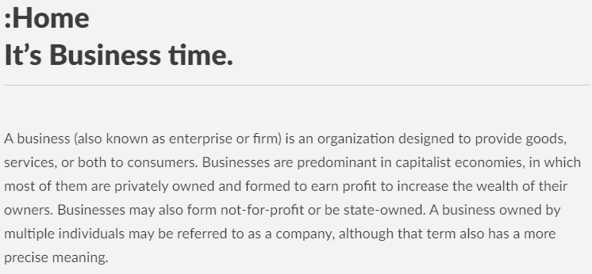

La nueva plantilla se muestra asi

(es un recorte de una web que lo muestra al instante, la pagina real tarda bastante tiempo en hacer todos los cambios)